提供了共5640条数据，使用Linear Regression模型，每条数据共18个参数，其中一个为PM2.5数值，即17个有效变量，再加上一个偏移量bias，所以我们需要优化的weights是一个18个元素的向量。

训练过程比较简单（没有使用交叉验证），前3000条数据作为traingData训练，其余作为testingdata，使用批量梯度下降（非随机梯度下降），迭代30轮。

最终在traingData的Loss为5.52，在testingData上的Loss为5.08（说明模型比较合理，没有overfiting），trainingData训练过程中Loss随iteration number曲线如图1（图2为lhy课程中learning rate的选取导致loss可能变化情况 ），说明learning rate设置还算合理，稍微偏大，又将learning rate调小，绘制了图3，曲线似乎更符合just make了，但是loss是偏大的，这也正常。

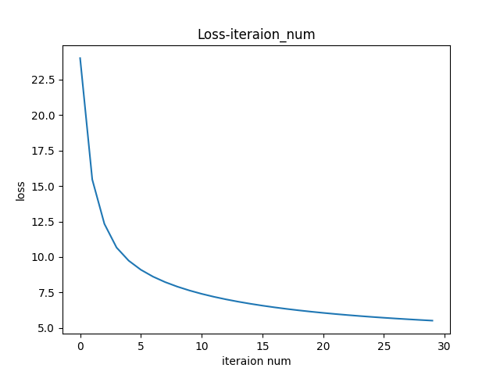

图1 learning rate =0.00005

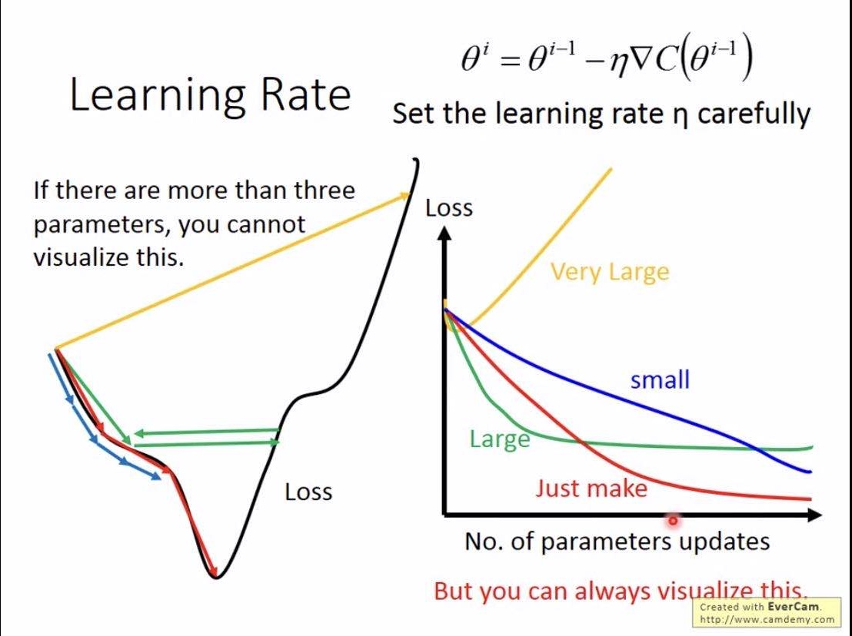

图2

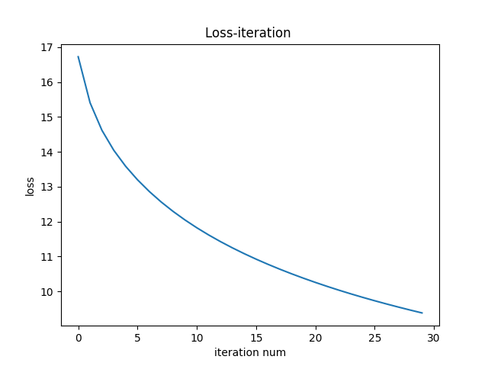

图3 learning rate =0.00003

Regulation项还没加入，后续会加入。